Прилагательные (на английском языке adjectives)– это самостоятельная часть речи, которая обозначает признак предмета и отвечает на вопрос «какой? Чей?». Они позволяют нашей речи и повествованию быть образными, яркими и выразительными. Предлагаем ознакомиться с текстом про малоизвестные интересные места Лондона. При этом следует обратить внимание на выделенные жирным шрифтом слова – это прилагательные. Итак,

London is famous for a number of places of interest. Tourist from all over the world want to see Trafalgar Square, Big Ben, the House of Parliament or the Thames. But let us read about London in superlative degree.
There are quite a lot of parks in London. St James park is a royal park and a perfect place to have one of the most wonderful and interesting walks on weekend. You can enjoy the sights, to feed the squirrels as well as the ducks in this park.
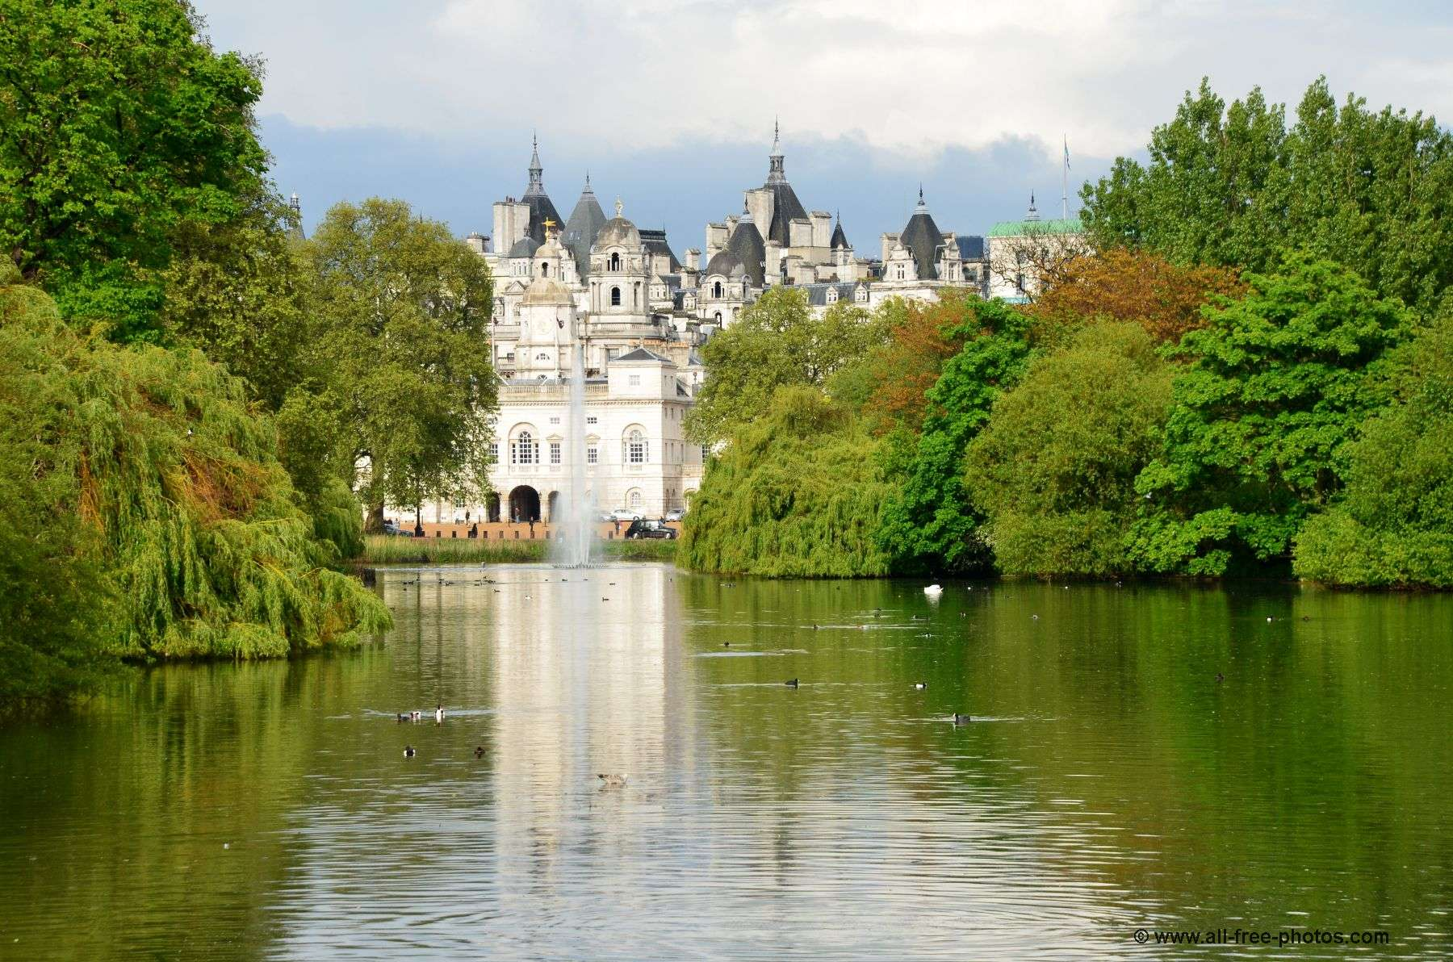
Saint James Park
Notting Hill Gate is a station and a small part of London both. Perhaps, the most colourful houses and buildings, old automobiles make Notting Hill Gate a perfect place to take a photo. The next photo is very typical for this unusual London part.
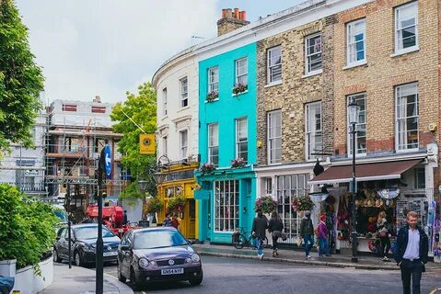

London Eye is the biggest observation wheel. It is one hundred and thirty-five metres high! The tourists will watch the best and one of the most beautiful sights on the city, the House of Parliament. London Eye is quite a chance to take amazing photos.

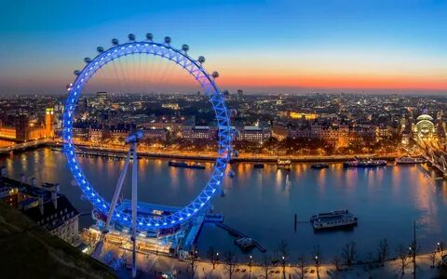
London Eye
Shoreditch of London is very special, but, we do believe, it is the busiest and the brightest part of the British capital. Some people think Shoreditch to be a bit crazy for different fricks, hipsters like this part of London very much. Besides, you will see strange cafes, graffiti on the walls, special clothes on the people etc.

Shoreditch, London
Do you like Sherlock Holmes and his mysterious stories? Then Biscuiteers Boutique and Icing Café is the best choice for you. This is a cosy café to taste the traditional and world-wide famous English tea-drinking,

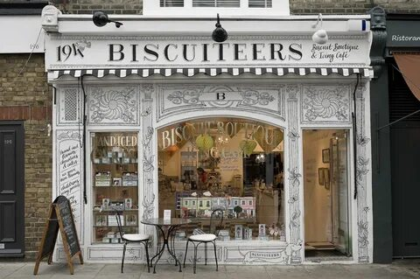
Biscuiteers Boutique and Icing Café
Hampstead is another one interesting village – like part of London. This is the centre of underground music. Quiet streets, the English cottages and the countryside atmosphere make Hampstead one of the most expensive London part. Well, it is so charming!
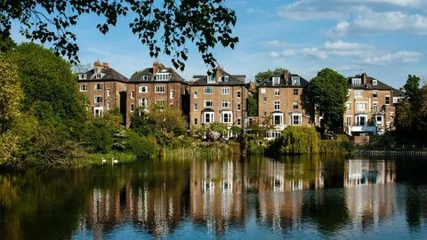
Hampstead in London
Have you ever heard about Kew Gardens of London?This is a small and quiet part of London where the royal botanical gardens are located. If you are fond of plants and gardening, then you will find the greatest plant collection. So, mind the summer as the best time to have walks in Kew Gardens. Well, what would you like to visit in London?

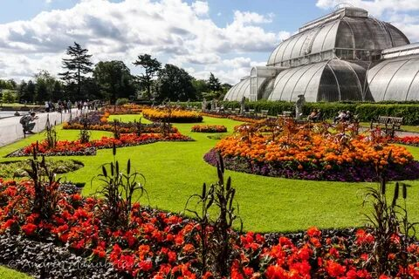
Kew Gardens of London
Все прилагательные в языке можно условно разделить на 2 большие группы - относительные и качественные. В отличие от относительных прилагательных, качественные образуют степени сравнения. Например, прилагательные royal - королевский, botanical – ботанический сложно представить в сравнении. В то время как прилагательные great – большой, interesting – интересный, small – маленький могут образовывать сравнительную и превосходную степени сравнения. Например, короткие, т.е состоящие из одного-двух слогов прилагательные образуют сравнительную степень следующим образом:
great + er = greater - больше, small + er=smaller - меньше
В то время как длинные прилагательные, т.е. состоящие из 3 и более слогов, образуют сравнительную степень путем прибавления слова more:
more + interesting = more interesting – интереснее, более интересный.
Превосходная степень сравнения у коротких прилагательных образуется следующим образом:
great + est = the greatest – самый большой/крупнейший, small + est= the smallest – самый маленький
Образование превосходной степени длинных прилагательных требует прибавления слова the most к такому прилагательному, например:
the most + interesting = the most interesting - самый интересный/интереснейший.
Эта же информация представлена в таблице 1:

Нулевая Сравнительная Превосходная

Односложные GREEN GREENER THE GREENEST
прилагательные

Двусложные CLEVER CLEVERER THE CLEVEREST
Прилагательные

Многосложные BEAUTIFUL MORE THE MOST
Прилагательные BEAUTIFUL BEAUTIFUL

Помните про определенный артикль the в превосходной степени английских прилагательных!
Живой язык, на котором общаются, пишут книги, используют для науки и культуры (а английский язык, без сомнения, таковым является) всегда имеет исключения. Запомните прилагательные, которые образуют степени сравнения не по правилам.
Исключения:
GOOD BETTER THE BEST
BAD WORSE THE WORST
LITTLE LESS THE LEAST

В заключении просмотрите английские пословицы и поговорки с прилагательными и постарайтесь найти самый удачный вариант перевода на родной русский язык:
Health is the best wealth.
Two heads are better than one.
Experience is the best teacher.

